35 - Des idées pour apprendre le vocabulaire de base :
la vie quotidienne
Objectif : Proposer des ressources pour des activités axées sur l’apprentissage du vocabulaire de la vie quotidienne.
Utiliser des images pour étayer l’apprentissage du vocabulaire de base
Les images et les objets de la vie réelle constituent d’excellents supports pour enseigner la langue aux grands débutants. Si vous disposez d’une riche banque d’images, vous pouvez l’utiliser pour diverses activités de base. Vous trouverez ci-dessous des exemples d’images adaptées à des séances destinées aux grands débutants. Pour plus d’informations sur le choix d’images et d’objets de la vie réelle, consultez l’Outil n°22 (« Choisir des images et des objets de la vie réelle pour les activités langagières – Quelques orientations »). Les images peuvent étayer de nombreux types d’activités d’apprentissage de la langue, et faciliter la communication en cas d’obstacle.
Quelques propositions d’activités axées sur l’utilisation d’images
1. Cartes flash pour apprendre de nouveaux mots
Confectionnez des cartes flash avec une image sur l’une des faces, et, sur l’autre, le mot correspondant. Choisissez un thème particulier qui soit pertinent pour le groupe et relié à l’un des scénarios (« Faire des courses » ou « Utiliser les services de santé », par exemple).
Disposez les cartes sur la table, image vers le haut.
Invitez les apprenants à en choisir une et à dire, dans la langue cible, le mot correspondant. Ensuite, ils retournent la carte pour vérifier si leur réponse est correcte.
Mettez alors cette carte de côté.
Cette activité peut prendre la forme d’une compétition entre équipes. L’équipe gagnante est celle qui comptabilise le plus de réponses justes.
Les apprenants peuvent écrire ou recopier les mots dans leur carnet de vocabulaire et les traduire dans leur langue maternelle.
Vous pouvez revenir sur cette liste lors d’une séance ultérieure pour voir combien de mots les réfugiés ont retenus.
2. Utiliser un ensemble de cartes flash pour expliquer des mots
Disposez sur la table un certain nombre de cartes flash liées à différentes thématiques – image vers le bas.
Dans un premier temps, demandez aux réfugiés de classer les cartes par thème sans retourner les cartes – c’est-à-dire uniquement en regardant les mots.
Ensuite, invitez-les à lire un mot et à expliquer de quoi il s’agit. Par exemple, une « pomme » est un fruit/un aliment, un « inhalateur » est un médicament, un « médecin » est quelqu’un qui s’occupe de la santé, etc.
Enfin, les réfugiés retournent la carte pour regarder l’image et vérifier si leur réponse est correcte. Si ce n’est pas le cas, la carte est replacée parmi les autres cartes, image vers le bas. Un autre réfugié pourra tenter de trouver le mot juste plus tard.
3. Utiliser des images pour créer du texte oral (ou écrit)
Placez un ensemble de cartes flash sur la table, image vers le haut, toutes portant sur le même thème.
Assurez-vous que tout le monde connaît les mots qu’elles comportent et les images qu’elles représentent.
Ensuite, les apprenants travaillent tous ensemble ou en petits groupes et créent des phrases ou de courts textes à partir des images, du type : « Je vais au marché et j’achète des légumes ». Ils peuvent dire leurs phrases à voix haute ou les écrire si l’un des membres du groupe est en mesure de le faire.
Nourriture
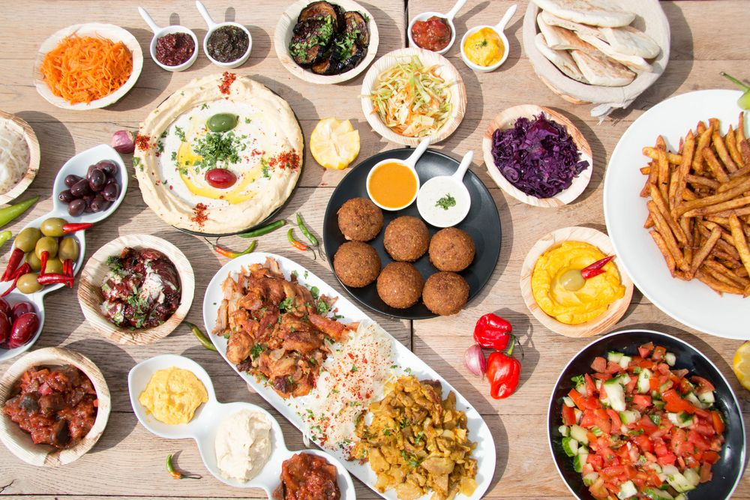 | 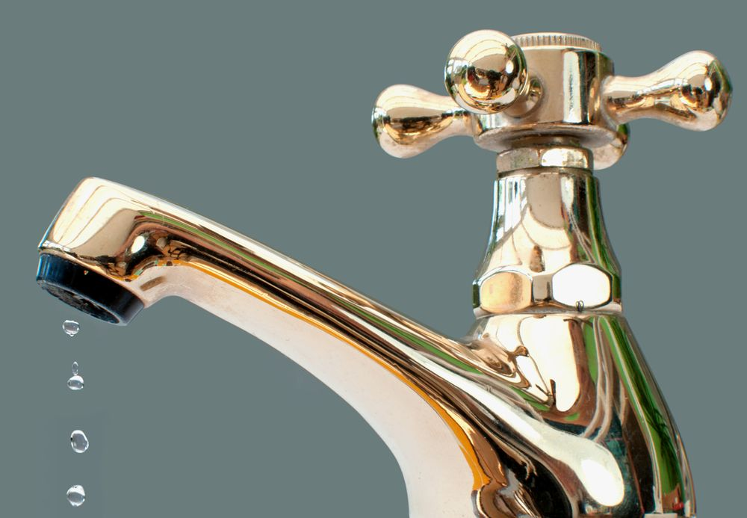
Nourriture | eau
Développez : lait, café, thé, etc.
Santé
Médicaments | injection
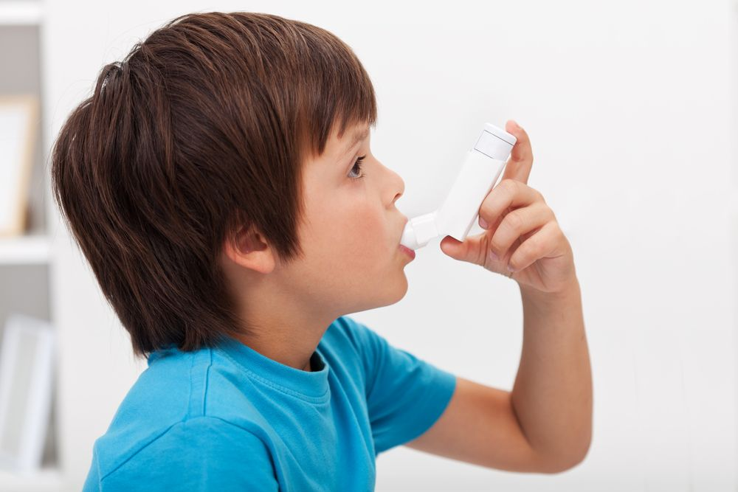
Inhalateur | médecin
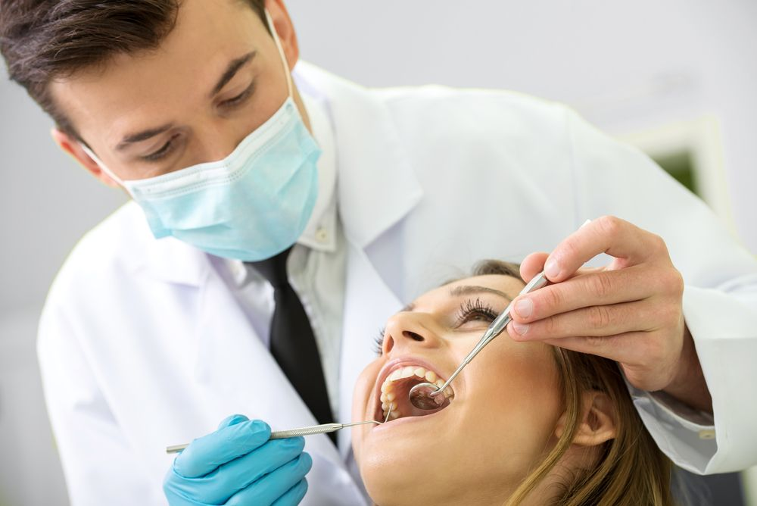 | 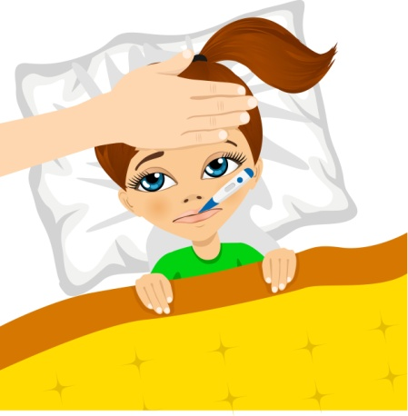
Dentiste | température / fièvre

Vêtements
 | 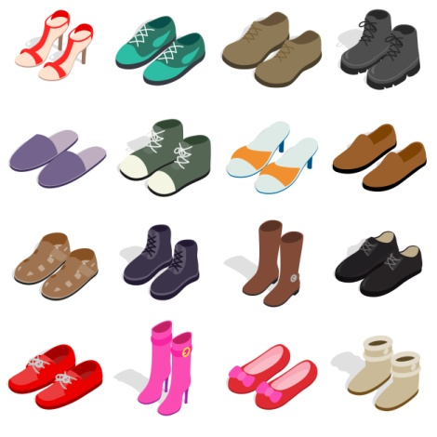
habits | chaussures
Développez : pantalon ; pull ; jupe ; veste, …
Hygiène
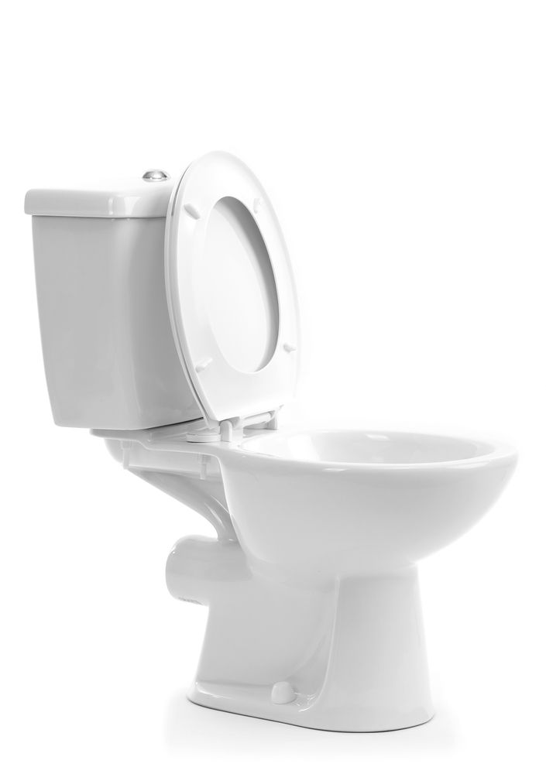
toilettes | douche
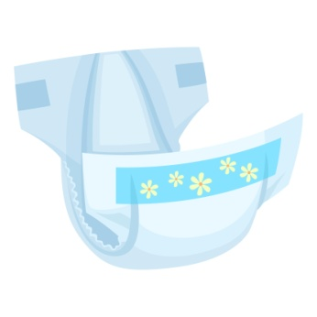 | 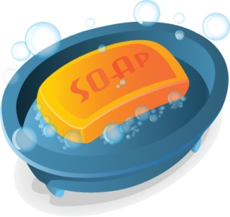
couche/lange | savon/savonnette
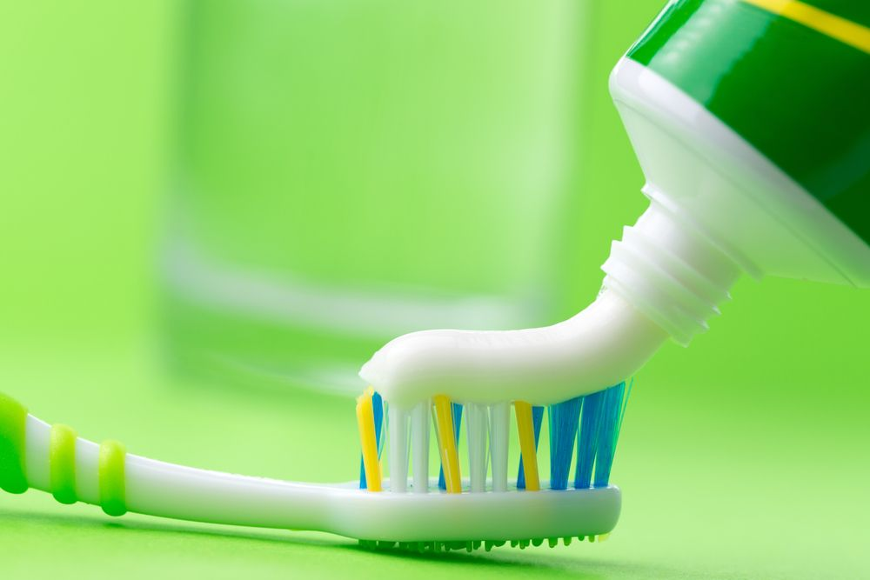
brosse à dents /dentifrice

Téléphone
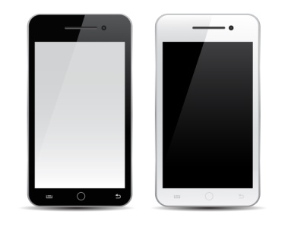
téléphone portable | internet
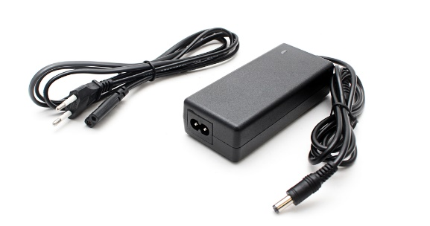
chargeur | WiFi
Meubles / linge de maison
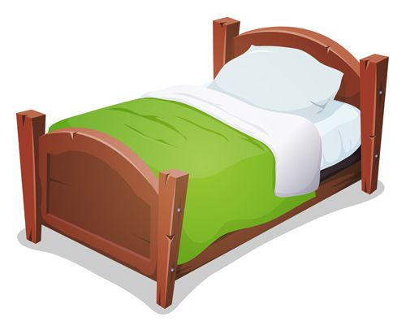 | 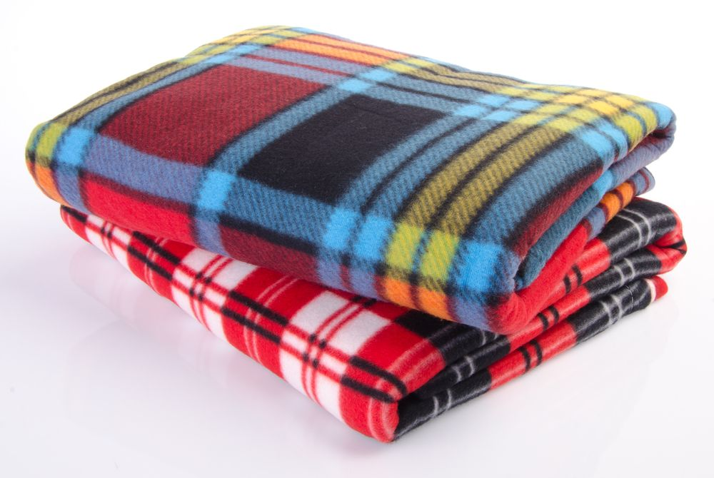
lit | couverture
oreiller

Famille
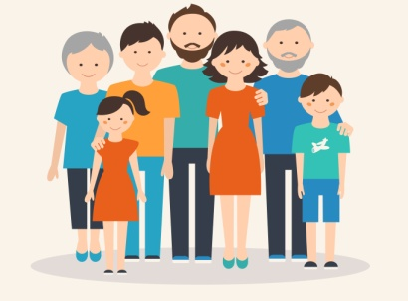 | 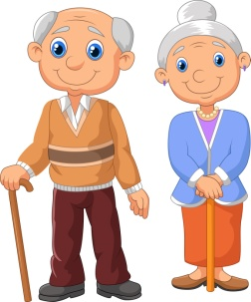
famille | grand-père / grand-mère
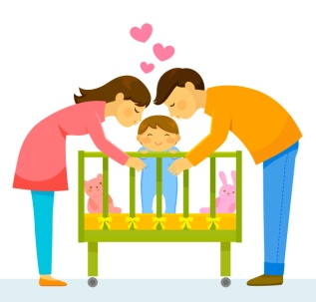 | 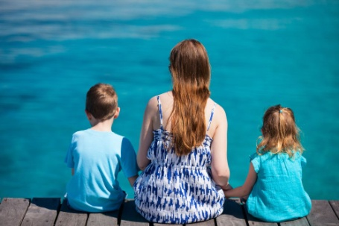
père / mère | fils / fille
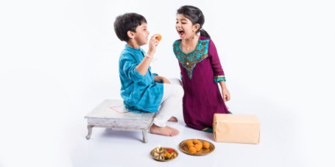
frère / sœur | bébé

D’autres mots importants
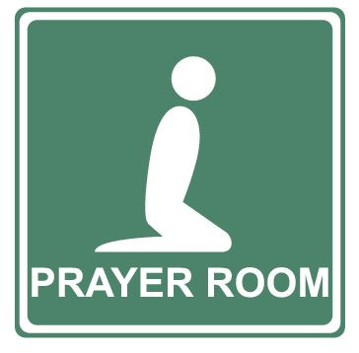
salle de prière | documents
interprète | conseil juridique
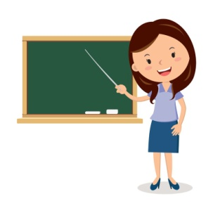 | 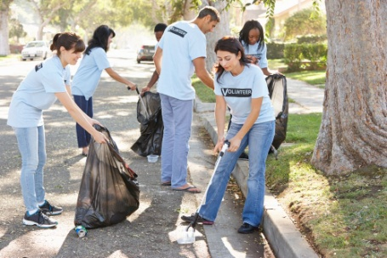
enseignant | volontaire

